**Лабораторна робота №4**

**Тема:**  Використання каскадних таблиць стилів.

**Мета:** Ознайомитись з способами підключення каскадних таблиць стилів. Навчитись використовувати селектори класів, ідентифікаторів, комбіновані селектори та псевдокласи гіперпосилань. Набути навики налаштування стилів для різнотипних елементів: тексту, фону, списків та інших.

**Хід роботи:**

Створюємо папку з назвою lab4, яка складається з двох файлів: metodychni.html, де містяться приклади з методичних вказівок та index.html – файл з власним кодом на тему New York та styles.css з стилями.

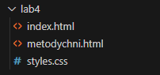

*Рис. 1. Файли та папки, що входять до проекту*

У файлі metodychni.html ми маємо наступне:

Заголовок (Head):

Вказано мета-інформацію про документ, таку як кодування, viewport та заголовок вікна.

Підключені глобальні стилі через тег <style>.

Тіло документу (Body):

Є теги заголовків <H1>, <H2>.

Посилання <a>.

Абзаци тексту <p> з різними класами (ask, answer) та з ідентифікаторами (#green, #red).

Створено кнопку <button>.

Визначені стилі для різних елементів:

Заголовки мають різний розмір, шрифт та колір тексту.

Посилання мають різний колір та розмір шрифту.

Абзаци класу ask мають курсив, напівжирний текст, менший розмір шрифту та сірий колір.

Абзаци класу answer мають інший шрифт, червоний колір тексту та відступ зліва.

Стилі для абзаців з використанням псевдоелементів :first-child та :nth-child(2n).

Інші стилі, такі як реакція кнопки на наведення курсора (:hover), зміна шрифту за допомогою тегів <i> та <b>, встановлення кольору за допомогою ідентифікаторів (#green, #red), та інші.

Цей код демонструє різноманітні можливості CSS для стилізації різних елементів HTML-сторінки, включаючи текст, заголовки, посилання та кнопки.

<!DOCTYPE html>

<html lang="en">

<head>

<meta charset="UTF-8">

<meta name="viewport" content="width=device-width, initial-scale=1.0">

<title>Підключення глобальних стилів</title>

<style type="text/css">

H1 {

font-size:

120%;

font-family: Arial, Helvetica,

sans-serif;

color: green;

}

button {

background: #fff;

border: 2px solid #ff0000;

border-radius: 5px;

color: #ff0000;

font-size: 18px;

font-weight: bold;

text-transform: uppercase;

}

/* Посилання синього кольору з розміром літер 14 пікселів */

a {

color: #0000ff;

font-size: 14px;

}

/* Посилання з класом bigger буде синього кольору з розміром

літер

16 пікселів */

a.bigger {

font-size: 16px;

}

/* Посилання, що знаходиться всередині маркованого списку, буде

червоного кольору з розміром літер 14 пікселів */

ul a {

color: #ff0000;

}

/* Посилання з класом bigger, що знаходиться всередині

маркованого списку, буде червоного кольору з розміром літер 16

пікселів */

button {

background: #fff;

}

button:hover {

background: #ff0000;

}

p {

font-size: 14px;

}

p:first-child {

font-size: 16px;

}

p:nth-child(2n) {

background: #eeeeee;

}

p.ask {

/* тег абзацу і селектор класу */

font-style: italic;

/* курсив */

font-weight:

bold;

/* напівжирний */

font-family: Arial, sansserif;

/*шрифт без засічок */

font-size: 10pt;

/* розмір шрифту*/

color: gray;

/* сірий колір тексту */

margin-left: 15px

/* відступ зліва */

}

p.answer {

font-family: 'Times New Roman', serif;

font-size: 12 pt;

color: red;

margin-left: 15px

}

i>b {

font-weight: normal;

}

p+h1 {

margin-top: 20px;

}

#green {

color: green;

}

#red {

color:

red;

}

</style>

</head>

<body>

<H1 style="font-size: 120%; font-family: Verdana, Arial,

Helvetica, sans-serif; color: #336">Hello, world!</H1>

<H1 style="font-size: 36px; font-family: Times, serif;

color: red;">Hello, world!</H1>

<H1>Hello, world!</H1>

<p class="ask">Питання журналіста</p>

<p class="answer">Відповідь на питання</p>

<p id="green"> Текст, відображений зеленим кольором</p>

<p id="red">Текст, відображений червоним кольором</p>

</body>

</html>

При відкритті у браузері, сайт має наступний вигляд:

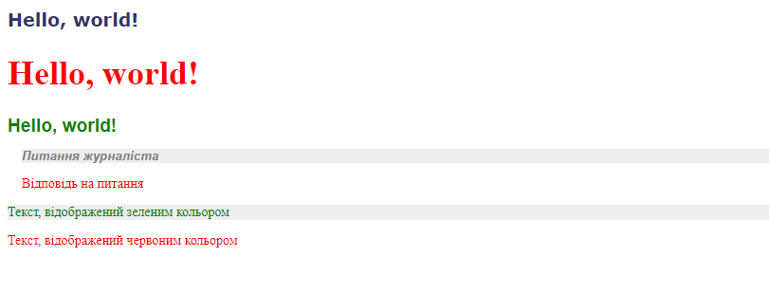

*Рис. 2. Вигляд сторінки metodychni.html у браузері*

У файлі index.html до коду з попередньої лабораторної роботи були додані каскадні таблиці стилів та змінена таблиця. Кожній комірці таблиці присвоєно унікальний клас, щоб вони могли змінювати колір при наведенні. Крім того, останній рядок таблиці змінює колір тексту плавно протягом певного часу при наведенні.

index.html:

<!DOCTYPE html>

<html lang="en">

<head>

<meta charset="UTF-8">

<meta name="viewport" content="width=device-width, initial-scale=1.0">

<title>New York</title>

<link rel="stylesheet" href="styles.css">

<style>

/* Your additional styles here */

/* Task 5: Additional styles for elements like paragraphs, headers, lists, etc. */

p {

font-size: 16px;

color: #333;

}

h2 {

color: #007bff;

}

ul {

list-style-type: square;

}

/* Task 6: Unique classes for each table cell */

.cell1:hover, .cell2:hover, .cell3:hover, .cell4:hover, .cell5:hover,

.cell6:hover, .cell7:hover, .cell8:hover, .cell9:hover {

background-color: #ffcc00; /* Change background color on hover */

}

.last-row td {

transition: color 1s ease; /* Smooth color transition for last row */

}

.last-row:hover td {

color: #ff0000; /* Change text color on hover for last row */

}

</style>

</head>

<body>

<header>

<h1>Welcome to New York</h1>

<nav>

<ul>

<li><a href="#about">About</a></li>

<li><a href="#attractions">Attractions</a></li>

<li><a href="#hotels">Hotels</a></li>

<li><a href="#contact">Contact</a></li>

</ul>

</nav>

</header>

<div class="container">

<section id="about">

<h2>About New York</h2>

<p class="left">New York City (NYC), often simply called New York, is the most populous city in the United States. With an estimated 2020 population of 8,253,213 distributed over about 302.6 square miles (784 km2), New York is also the most densely populated major city in the United States. Located at the southern tip of the state of New York, the city is the center of the New York metropolitan area, the largest metropolitan area in the world by urban landmass.</p>

<img src="https://upload.wikimedia.org/wikipedia/commons/thumb/4/47/New_york_times_square-terabass.jpg/1200px-New_york_times_square-terabass.jpg" alt="New York City Skyline" width="800" height="400">

</section>

<section id="attractions">

<h2>Top Attractions</h2>

<ul>

<li>Central Park</li>

<li>The Statue of Liberty</li>

<li>Times Square</li>

<li>The Metropolitan Museum of Art</li>

</ul>

</section>

<section id="hotels">

<h2>Recommended Hotels</h2>

<ol type="1">

<li>The Plaza Hotel</li>

<li>Hotel Empire</li>

<li>The Roosevelt Hotel</li>

</ol>

</section>

<section id="contact">

<h2>Contact Us</h2>

<table>

<tr>

<th class="cell1">Name</th>

<th class="cell2">Email</th>

</tr>

<tr>

<td class="cell3">John Doe</td>

<td class="cell4"><a href="mailto:john@example.com">john@example.com</a></td>

</tr>

<tr>

<td class="cell5">Jane Smith</td>

<td class="cell6"><a href="mailto:jane@example.com">jane@example.com</a></td>

</tr>

<tr class="last-row">

<td class="cell7">Mark Johnson</td>

<td class="cell8"><a href="mailto:mark@example.com">mark@example.com</a></td>

</tr>

</table>

</section>

<section id="feedback">

<h2>Leave Feedback</h2>

<form action="#" method="post">

<div>

<label for="name">Name:</label>

<input type="text" id="name" name="name" required>

</div>

<div>

<label for="email">Email:</label>

<input type="email" id="email" name="email" required>

</div>

<div>

<label for="review">Review:</label>

<textarea id="review" name="review" required></textarea>

</div>

<div>

<label for="rating">Rating:</label>

<select id="rating" name="rating">

<option value="5">5 Stars</option>

<option value="4">4 Stars</option>

<option value="3">3 Stars</option>

<option value="2">2 Stars</option>

<option value="1">1 Star</option>

<option value="other">Other</option>

</select>

</div>

<div>

<button type="submit">Submit</button>

</div>

</form>

</section>

</div>

</body>

</html>

styles.css:

p {

font-size: 16px;

color: #333;

}

h2 {

color: #007bff;

}

ul {

list-style-type: square;

}

.cell1:hover, .cell2:hover, .cell3:hover, .cell4:hover, .cell5:hover,

.cell6:hover, .cell7:hover, .cell8:hover, .cell9:hover {

background-color: #ffcc00; /* Change background color on hover */

}

.last-row td {

transition: color 1s ease; /* Smooth color transition for last row */

}

.last-row:hover td {

color: #ff0000; /* Change text color on hover for last row */

}

Сторінка має наступний вигляд:

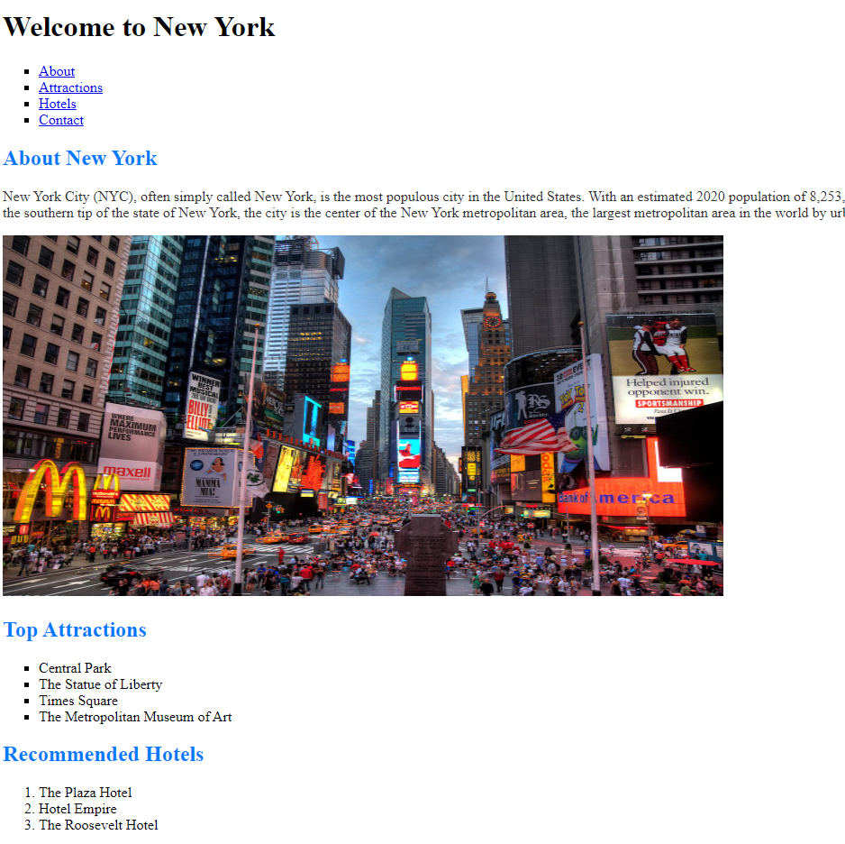

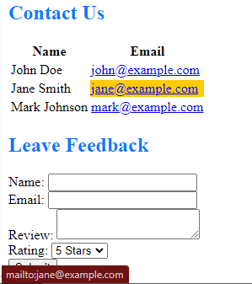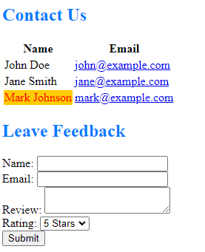

*Рис. 3-5. Вигляд сторінки index.html у браузері*

**Контрольні запитання:**

1. CSS (Cascading Style Sheets) - це мова опису стилів, яка використовується для оформлення веб-сторінок. Вона дозволяє розділити зміст веб-сторінки від її представлення, що спрощує управління виглядом та макетом сторінки.

2. Властивість стилю - це атрибут, який визначає конкретний аспект вигляду елемента HTML. Наприклад, властивість `color` визначає колір тексту. Визначити цей параметр можна шляхом вказівки значення властивості для відповідного селектора у CSS-правилі.

3. Способи підключення каскадних таблиць стилів:

- Вкладеність: стилі можуть бути вкладеними безпосередньо в HTML-файл за допомогою тегу `<style>` в розділі `<head>`.

<head>

<style>

/* CSS стилі тут */

</style>

</head>

- Зовнішні файли CSS: стилі можна також зберігати у зовнішньому файлі CSS та підключати його до HTML-сторінки за допомогою тегу `<link>` у розділі `<head>`.

<head>

<link rel="stylesheet" type="text/css" href="styles.css">

</head>

4. Властивості для тексту та шрифту:

- `font-family`: задає шрифт тексту.

p {

font-family: Arial, sans-serif;

}

- `font-size`: задає розмір шрифту.

p {

font-size: 16px;

}

5. Властивості стилів для задання кольорів:

- `color`: задає колір тексту.

p {

color: blue;

}

- `background-color`: задає колір фону елемента.

body {

background-color: #f0f0f0;

}

6. Принципи використання псевдокласів гіперпосилань:

Псевдокласи гіперпосилань використовуються для задання стилів для елементів гіперпосилань в конкретних станах. Наприклад:

a:link {

color: blue; /* Стиль для посилань, на які ще не натискнуто */

}

a:hover {

color: red; /* Стиль для посилань при наведенні */

}

a:visited {

color: purple; /* Стиль для відвіданих посилань */

}

7. Властивості стилів для списків:

- `list-style-type`: задає тип маркера для списку.

ul {

list-style-type: disc; /* Круглі маркери */

}

- `list-style-image`: задає зображення як маркер для списку.

ul {

list-style-image: url('marker.png');

}

8. Скорочені властивості стилів:

- `margin`: задає зовнішні відступи.

p {

margin: 10px; /* Усі зовнішні відступи 10px */

}

- `padding`: задає внутрішні відступи.

p {

padding: 5px 10px; /* Верхній та нижній внутрішні відступи 5px, правий та лівий - 10px */

}

**Висновок:**

У ході виконання лабораторної роботи в завданні 5 було використано власну HTML-сторінку, створену у попередній лабораторній роботі, та до неї були підключені каскадні таблиці стилів (CSS). Стилі були задані для таких елементів, як абзаци, заголовки, списки та інші, використовуючи різні підходи та селектори. Було показано можливості зміни вигляду веб-сторінок за допомогою CSS.

У завданні 6 була змінена таблиця, створена в попередній лабораторній роботі. Кожній комірці таблиці був присвоєний унікальний клас, який дозволяє змінювати колір комірки при наведенні. Крім того, було створено ефект плавної зміни кольору тексту для останнього рядка таблиці при наведенні миші.

Ця лабораторна робота дозволила поглибити розуміння CSS та його застосування для стилізації веб-сторінок. Вона продемонструвала, як за допомогою CSS можна змінювати вигляд окремих елементів та впроваджувати різноманітні ефекти для покращення користувацького досвіду.